SỞ GIÁO DỤC VÀ ĐÀO TẠO ĐĂK LẮK CỘNG HÒA XÃ HỘI CHỦ NGHĨA VIỆT NAM
TRƯỜNG THPT KRÔNG BÔNG Độc lập – Tự do – Hạnh phúc

Số: /QĐ-THPT Krông Bông, ngày tháng năm 2018

QUYẾT ĐỊNH
Thành lập điểm tiếp nhận điều chỉnh nguyện vọng ĐKXT ĐH, CĐSP, TCSP và làm thủ tục, hồ sơ phúc khảo năm 2018

Căn cứ Quy chế thi THPT quốc gia năm 2018; Quy chế xét tuyển sinh Đại học, CĐSP, TCSP năm 2018;

Căn cứ Công văn số 942/SGDĐT-GDTX-CN ngày 09/7/2018 của Sở Giáo dục – Đào tạo Đắk Lắk v/v triển khai công tác xét tuyển ĐH, CĐSP, TCSP năm 2018;

Xét đề nghị của bộ phận chuyên môn,

QUYẾT ĐỊNH:

Điều 1: Thành lập tổ tiếp nhận điều chỉnh nguyện vọng ĐKXT ĐH, CĐSP, TCSP và làm thủ tục, hồ sơ phúc khảo năm 2018 tại trường THPT Krông Bông với các thành viên sau:

1/ Ông: Dương Kim Thạch – Hiệu trưởng, làm tổ trưởng
2/ Ông: Nguyễn Công Lam – PHT, làm tổ phó
3/ Ông: Phạm Văn Tâm – PHT, làm tổ phó
4/ Ông: Phan Minh Phước – TKHĐ, thư ký, có nhiệm vụ
- Nhập thông tin phúc khảo của thí sinh vào phần mềm, hoàn thiện hồ sơ phúc khảo nộp Sở theo quy định (thời gian: Từ 11/7 – 19/7/2018).
- Trực máy tính, nhập phiếu điều chỉnh nguyện vọng vào phần mềm và in cho thí sinh ký xác nhận trược khi lưu. Hướng dẫn học sinh điều chỉnh nguyện vọng trực tuyến (Thời gian: Từ 19/7 đến 28/7/2018).
- Điều chỉnh sai sót về ưu tiên khu vực, ưu tiên đối tượng cho thí sinh (Từ 19/7 đến 30/7/2018).
- Cho học sinh điều chỉnh thử từ 13-15/7/2018.
5/ Bà: Phan Thị Thanh Ân – văn thư, thành viên, có nhiệm vụ:
- Cung cấp mẫu phiếu điều chỉnh nguyện vọng, phiếu phúc khảo cho học sinh.
- Hướng dẫn học sinh ghi phiếu, thu phiếu điều chỉnh nguyện vọng, thu lệ phí điều chỉnh (nếu có).
- Hoàn thiện hồ sơ phúc khảo nộp Sở theo quy định.

Điều 2: Các ông, bà có tên ở điều 1 chịu trách nhiệm thi hành quyết định này từ ngày ký đến khi hoàn thành nhiệm vụ.
Nơi nhận: HIỆU TRƯỞNG
- Sở GD-ĐT;
- Các thành viên liên quan;
- Lưu.

SỞ GIÁO DỤC VÀ ĐÀO TẠO ĐĂK LẮK CỘNG HÒA XÃ HỘI CHỦ NGHĨA VIỆT NAM
TRƯỜNG THPT KRÔNG BÔNG Độc lập – Tự do – Hạnh phúc

THÔNG BÁO
V/V PHÚC KHẢO BÀI THI VÀ ĐIỀU CHỈNH NGUYỆN VỌNG ĐKXT ĐH, CĐSP, TCSP NĂM 2018

1/ Phúc khảo bài thi:

- Tất cả học sinh dự thi THPT quốc gia năm 2018 đều được phúc khảo.
- Thời gian: Từ 11/7 đến hết ngày 19/7/2018
- Hồ sơ gồm: Đơn xin phúc khảo (theo mẫu của Bộ) có tại văn thư nhà trường

2/ Điều chỉnh nguyện vọng ĐKXT ĐH, CĐSP, TCSP:

- Tất cả thí sinh dự thi THPT quốc gia 2018 có đăng ký xét tuyển ĐH, CĐSP, TCSP đều được điều chỉnh nguyện vọng (nếu cần).
- Thời gian: + Điều chỉnh thử: từ 13-15/7/2018
+ Điều chỉnh thật: từ 19/7-28/7/2018
- Cách điều chỉnh: có 2 cách sau:

- Cách 1: Thay đổi thông tin nguyện vọng online
Mục đích: cho phép thí sinh tự điều chỉnh nguyện vọng đăng ký xét tuyển sinh 1 lần trong thời gian cho phép nếu số nguyện vọng yêu cầu không quá số nguyện vọng đã đăng ký
Nguyên tắc: Chỉ được nhập vào hệ thống 1 lần do vậy thí sinh cần kiểm tra kỹ thông tin trước khi lưu thay đổi.
Người thực hiện: thí sinh Cách thức thực hiện:
- Bước 1: Đăng nhập vào hệ thống http://thisinh.thithptquocgia.edu.vn
- Bước 2: chọn chức năng Thay đổi nguyện vọng xét tuyển sinh từ menu Hệ thống
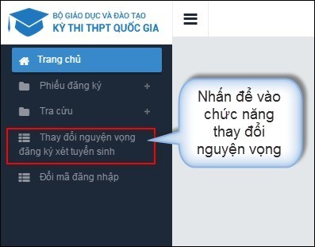
- Màn hình chức năng Thông tin đăng ký nguyện vọng của thí sinh được hiển thị:
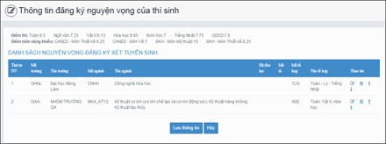
- Bước 3: sửa nguyện vọng theo yêu cầu: Sửa thông tin nguyện vọng
- Để vào màn hình Sửa nguyện vọng, thí sinh nhấn nút “Chỉnh sửa nguyện vọng”
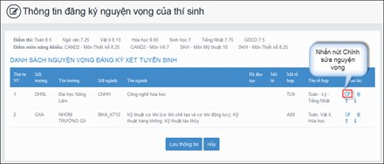
- Sau khi màn hình Sửa nguyện vọng hiển thị, thí sinh chọn trường, chọn ngành, chọn tổ hợp môn muốn thay đổi.
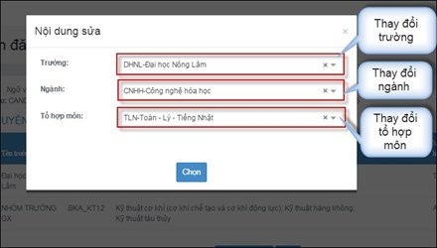
Xóa nguyện vọng
- Để xóa một nguyện vọng, thí sinh nhấn nút Xóa trên màn hình Thông tin đăng ký nguyện vọng của thí sinh.
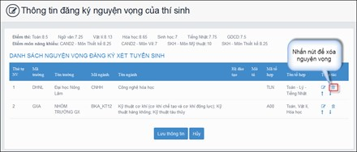
- Sau khi popup xác nhận xóa xuất hiện, nếu muốn xóa nguyện vọng, thí sinh nhấn nút OK, ngược lại nhấn nút Cancel
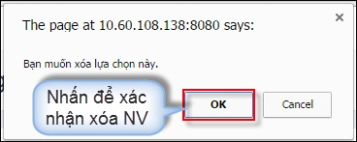
Thay đổi thứ tự nguyện vọng
- Để thay đổi thứ tự nguyện vọng, thí sinh nhấn nút mũi tên để di chuyển nguyện vọng.
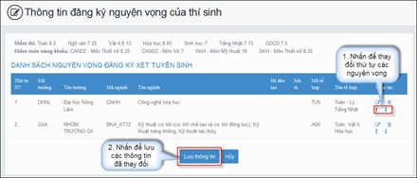
Bước 4: Sau khi chỉnh sửa xong Nhấn nút Lưu thông tin, hệ thống sẽ gửi một mã xác thực OTP về điện thoại cho thí sinh. Thí sinh nhập mã xác thực này vào màn hình “Xác nhận đăng ký”.
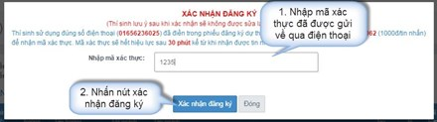
- Bước 5: Sau khi bấm “Xác nhận đăng ký” hệ thống yêu cầu xác thực một lần nữa xem thí sinh có chắc chắn thực hiện không.
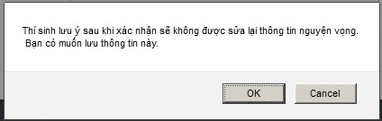
- Bước 6: Sau khi bấm “OK” dữ liệu thay đổi được lưu vào hệ thống, bấm “Cancel” để hủy bỏ chỉnh sửa.
2. Cách 2: Thay đổi thông tin nguyện vọng bằng Phiếu điều chỉnh nguyện vọng xét tuyển
Trường hợp thí sinh có số nguyện vọng điều chỉnh lớn hơn số nguyện vọng đăng ký ban đầu hoặc thí sinh không có điều kiện thay đổi nguyện vọng online, thí sinh nộp phiếu điều chỉnh nguyện vọng đăng ký tại nơi nộp hồ sơ trong thời gian quy định.
3/ Điều chỉnh đối tượng ưu tiên, khu vực ưu tiên:
Thí sinh phải điều chỉnh bằng phiếu (không điều chỉnh trực tuyến).
BAN GIÁM HIỆU
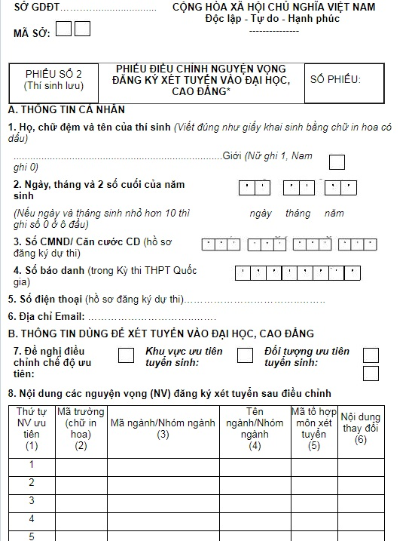
Thí sinh phải ghi đúng mã trường, mã ngành/nhóm ngành, mã tổ hợp xét tuyển theo quy định của trường. Nguyện vọng nào ghi không đúng sẽ không được hệ thống phần mềm chấp nhận và bị loại;
Thí sinh phải kiểm tra kết quả điều chỉnh nguyện vọng ĐKXT sau khi được Điểm thu nhận hồ sơ cập nhật lên hệ thống phần mềm, nếu có sai sót so với Phiếu điều chỉnh nguyện vọng ĐKXT thì thí sinh báo cho Điểm thu nhận hồ sơ trước 17 giờ 00 ngày 25/7/2017.
Chú ý: thí sinh chỉ được điều chỉnh nguyện vọng một lần trong đợt điều chỉnh và chỉ được sử dụng một trong hai phương thức online hoặc bằng phiếu điều chỉnh xét tuyển.

